ORACIÓN PARA ACENDER
O TERCEIRO CIRIO DE ADVENTO
Señor Xesús,
hoxe abrimos aínda máis a xanela do Advento
para que entre a túa luz de alegría.
Xa temos espertado con Noé
E temos empezado a cambiar con Xoán Bautista.
Agora queremos que naza en nós
a alegría verdadeira, esa que vén só de Ti.
Acendemos o terceiroa cirio
como un pequeno lume de esperanza,
porque a túa luz xa é máis grande que a nosa oscuridade
e nos invita a alegrarnos porque os signos do teu Reino
Xa están entre nós.
Señor Xesús, fai que esta luz alegre
e prepare o noso corazón para a túa chegada.
Ven, Señor Xesús,
e acende en nós a alegría que non se apaga. Amén.

Te lo pedimos con María, reina de las Misiones. Amén.

O Anxo Gabriel pídenos: PREPARA o enxoval do corazón para o Neno que xa nace
se convierte en mariposa
,
prepárate y lleva un paraguas

Bendición das imaxes do Neno Xesús
Deus, noso Pai, ti amáchesnos tanto, que nos mandaches o teu Fillo único Xesús, nado da Virxe María, para salvarnos e guiarnos de novo a ti.
Te pedimos que, coa túa bendición, estas imaxes de Xesús, que está a punto de vir a nós, sexan nos nosos fogares signo da túa presenza e do teu amor.
Pai bo, bendícenos tamén a nós, aos nosos pais, ás nosas familias e aos nosos amigos.
Abre o noso corazón, para que recibamos a Xesús con alegría, para que fagamos sempre o que el nos pide e o vexamos en todos os que necesitan o noso amor.
Pedímoscho no nome de Xesús, teu Fillo amado, que vén para dar ao mundo a paz.
El vive e reina polos séculos dos séculos. Amén.

Te lo pedimos con María, reina de las Misiones. Amén.

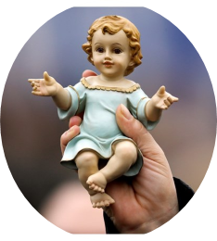

14-12-2025
Advento 3ºA

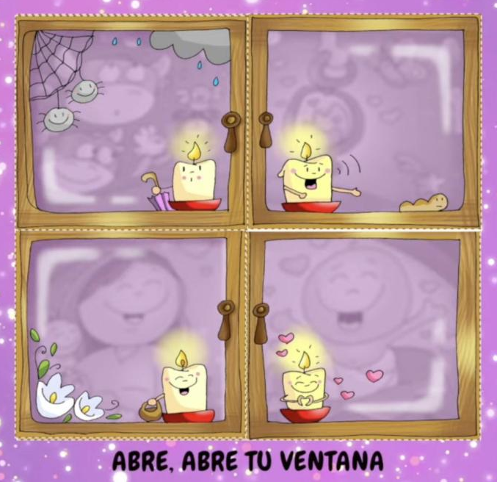

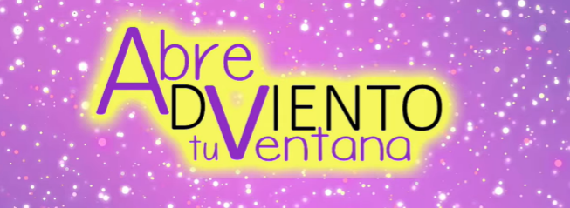


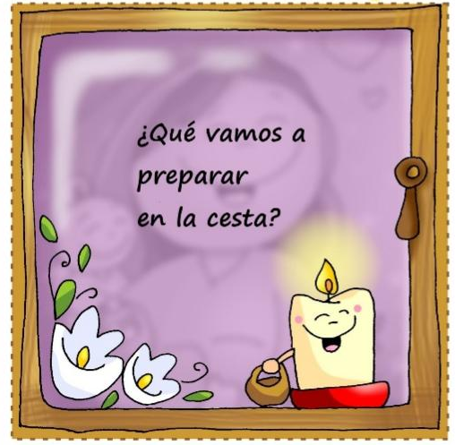

Advento 3º- Prepara
¡PREPARA o enxoval do corazón!
1.VER: Ante un nacemento
- Seguindo a Fano estes dous domingos pasados ímonos preparando para o Nadal. Con Noé terémonos apurado collendo o paraugas da oración. Con Xoán Bautista fómonos convertendo dos nosos desordes e trastes. Nesta terceira semana, con Gabriel preparamos o enxoval para o nacemento do neno. Cando alguén vai nacer os pais teñen preparado o “enxoval” para cando teñan que saír correndo á residencia.
Que preparativos farán os papás para ter a punto o enxoval?
Mateo 11, 2-11, película: https://youtu.be/ojqweOawSZg
2. XULGAR: PREPARA o enxoval do corazón!
No evanxeo do 3º domingo Xoán Bautista envía uns a preguntar a Xesús como prepararse para acollelo e El dilles: “os cegos ven, e os coxos andan; os leprosos quedan limpos e os xordos oen; os mortos resucitan e os pobres son evanxelizados”.
QUE NOS QUERE DICIR XESÚS?
- Hoxe, tratando de limpar o que nos impide ver a Xesús, abrimos a terceira xanela de Advento e atopámonos con outro personaxe: o anxo Gabriel. Que sabemos del? É o que anunciou a María e a Xosé o plan de Deus. Hoxe pídenos a nós: “PREPARA o enxoval do corazón para o Neno que xa nace”. No enxoval os papás poñen cueiros, algunha roupiña, biberón, toalliñas, xoguetes…
- Que meteremos nós no enxoval ante o nacemento de Xesús? Pois haberá que ter preparado o necesario para vivir con alegría o seu nacemento. Isaías falábanos de “fortalecer e afianzar” o que vimos facendo: rezar, ler o evanxeo, participar na eucaristía, identificar o que me absorbe demasiado e me quita o tempo…
- E seguindo o que Xesús dicía no evanxeo, debo limpar máis a miña mirada para “ver e oír” ao meu redor as obras de amor, os xestos de misericordia, as palabras de reconciliación… E poño tamén no meu “enxoval” do corazón algún favor, algún xesto de agarimo meu con alguén. Pensemos en Cáritas.
Ábrelle a porta a Xesús, Verbo Divino-2022, reflexión: https://youtu.be/4E6XiCyinTQ
Como espertarnos? Como airear e limpar a nosa alma?
3. ACTUAR: Ordena a vida e fóra trastes
- Sigue limpando os cristais da túa mirada para descubrir a Xesús que quere nacer na nosa vida e non pasar inadvertido entre tantos ruídos, luces e cores. Síntete hoxe moi alegre porque xa está cerca o Nadal. Descobre obras de amor e xestos de misericordia que haxa na túa familia ou no teu redor. Pensa que ides compartir neste Nadal cos máis pobres a través de Cáritas da parroquia. Acende o 3º cirio da Coroa.
“Abre a túa ventá”, Unai e Fano, canción: https://youtu.be/kzXzP6U0QfM&list=RDkzXzP6U0QfM&start_radio=1
Que imos facer?
ISAÍAS 35, 1-6a. 10: Deus vén en persoa e salvaravos.

O deserto e o ermo exultarán, alegrarase a estepa e florecerá, xerminará e florecerá como flor de narciso, festexará con gozo e cantos de xúbilo. Foille dada a gloria do Líbano, o esplendor do Carmelo e do Sarón. Contemplarán a gloria do Señor, a maxestade do noso Deus. Fortalecede as mans débiles, afianzade os xeonllos vacilantes; dicide aos inquietos: «Sede fortes, non temades. Velaquí o voso Deus! Chega o desquite, a retribución de Deus. Vén en persoa e salvaravos». Entón despegaranse os ollos dos cegos, os oídos dos xordos abriranse; entón saltará o coxo como un cervo. Retornan os rescatados do Señor. Chegarán a Sión con cantos de xúbilo: alegría sen límite nos seus rostros. Domínanos o gozo e a alegría. Quedan atrás a pena e a aflición.
Palabra do Señor.
SALMO 145: R/. Ven, Señor, salvarnos.
SANTIAGO 5, 7-10: Fortalecede os vosos corazóns, porque a vinda do Señor está cerca.
San mateo 11, 2-11: Es ti o que ha de vir ou temos que esperar a outro?
Narrador: Naquel tempo, Xoán, que oíra no cárcere as obras do Mesías, mandou os seus discípulos a preguntarlle:
Discípulos: -«Es ti o que ha de vir o temos que esperar a outro?».
Narrador: Xesús respondeulles:
Xesús: - «Ide anunciar a Xoán o que estades vendo e oíndo: os cegos ven, e os coxos andan; os leprosos quedan limpos e os xordos oen; os mortos resucitan os pobres son evanxelizados. E benaventurado o que non se escandalice de min!».
Narrador: Al irse eles, Xesús púxose a falar á xente sobre Xoán:
Xesús: - «Que saístes a contemplar no deserto, unha cana sacudida polo vento? Ou que saístes ver, un home vestido con luxo? Mirade, os que visten con luxo habitan nos palacios. Entón, a que saístes?, a ver a un profeta? Si, dígovos, e máis que profeta. Este é de quen está escrito: “Eu envío o meu mensaxeiro diante de ti, el preparará o teu camiño ante ti”.
Xesús: - Con toda verdade dígovos que non naceu de muller un máis grande que Xoán o Bautista; aínda que o máis pequeno no reino dos ceos é máis grande ca el».
Palabra do Señor.
(Narrador-Discípulos-Xesús).

